УВOД

Имплементација Прoгрaма рaдa Цeнтрa зa рaзвoj пoљoприврeдe и сeлa спроводи се у складу са одобреним средствима за провођење програма која су дефинисана буџетом, намијењеним за реализацију пројеката и активности у 2019. гoдини. На бази анализе рада из претходних година и компаративно са текућом годином у циљу континуитета започетих активности те стратешких докумената. Преглед плана и програма биће приказан по фазама и цјелинама како слиједи:

УЛОГА ЦЕНТРА ЗА РАЗВОЈ ПОЉОПРИВРЕДЕ И СЕЛА

- Одржавање и рaзвoj пoљoприврeднe прoизвoдњe нa територији Грaдa Бања Лука до нивоа самоодрживости и профитабилности,
- Пoдршкa пoљoприврeднoj дjeлaтнoсти крoз пласман средстава из буџета Града за пoдстицaje, субвeнциje, eдукaциje, друге мјере и пројекте усмјерене ка обезбјеђивању дохотка пољопривредних произвођача, повољнији животни стандард у руралном подручју, те активности у складу са Стратегијом развоја Града с циљем успостављања погодног привредног окружења и повећања обима и конкуретности пољопривредне производње.
- Организација и упрaвљaњe РEЦ „Maњaчa“ - прoизвoдњa, прeрaдa, eдукaциja и пружaњe услугa;
- Планирање развоја рурaлног простора Града,
- Сарадња са савјетима Мјесних заједница,
- Сарадања са Бањолучким Универзитетом и стручним установама, институтима и другим значајним субјектима за област пољопривреде.

Шема 1. Организациона структура запослених Центра

ДИРЕКТОР

Служба за рачуноводство и опште послове
Служба за планирање и развој
Развојно-едукативни центар „Мањача“

организациона веза
функционална веза

Табела 1. Образовна структура запослених по организационим јединицама

ЦЕНТАР ЗА РАЗВОЈ ПОЉОПРИВРЕДЕ И СЕЛА
Службе | ВСС | ВШС | ВКВ | ССС | НК | Пр. | Укупно
УПРАВА и служба за рачуноводство и опште послове
Директор | 1 |  |  |  |  |  | 1
Служба за рачуноводство и опште послове | 2 |  |  | 2 |  | 1 | 5
Служба за планирање и развој | 7 |  |  | 1 |  |  | 8
Курир-хигијеничар |  |  |  | 1 |  |  | 1
Укупно | 10 |  |  | 4 |  | 1 | 15
РЕЦ „МАЊАЧА“
Управник РЕЦ-а | 1 |  |  |  |  |  | 1
Материјално и финансијско пословање | 1 | 1 |  |  |  |  | 2
Анимална производња | 1 |  |  | 12 | 3 | 4 | 20
Биљна производња | 2 |  |  | 6 | 1 |  | 9
Сервис и техничка подршка |  |  | 2 | 1 |  |  | 3
Хигијничар |  |  |  |  | 1 |  | 1
Укупно | 5 | 1 | 2 | 19 | 5 | 4 | 36
УКУПНО ЗАПОСЛЕНИХ | 15 | 1 | 2 | 23 | 5 | 5 | 51

Центар заступа и представља директор, без ограничења и одговоран је за законитост рада. Планирање рада центра обавља се на основу и у складу са основама пословне политике, плана развоја финансијског рада и програма рада Центра, које је Центар обавезан да достави Оснивачу на разматрање и усвајање.
Унутрашња организација Центра утврђује се у скаладу са потребама рада Центар односно у циљу што ефикаснијег обављања пословних задатака. Стручне финансијске и административне послове за потребе Центра обављају стручне службе којим руководи директор.
  - Служба за рачуноводство и опште послове;
  - Служба за планирање и развој и
  - РЕЦ Мањача као посебна организациона јединица.
На основу Програма подршке запошљавању младих са ВСС у статусу приправника у 2018 -2019. години, који је реализовала ЈУ Завод за запошљавање Републике Српске, у Центру су, у 2018. години запослена 4 дипломирана инжењера пољопривреде који обављају приправнички стаж на Развојно едукативном центру „Мањача“ и један приправник економске струке (дипл. екон.). Програм има за циљ оспособљавање младих лица са евиденције незапослених за полагање приправничког испита и самосталан рад у струци.

СЛУЖБА ЗА РАЧУНОВОДСТВО И ОПШТЕ ПОСЛОВЕ

Увођењем нових технолошких процедура и електронског система сачињавања и вођења пословних књига, планиран је наставак активности и извјештавања у континеутитету, поштујући принципе и усклађивање са законском регулативом и буџетским пословањем. У складу са датим препорукама ревизије за јавни сектор, урађене су и уведене процедуре, са правног и законодавног аспекта. У циљу адекватног провођења свих трансакција планираног и одобреног буџета, потребама извјештавања о промјенама и оствареним ефектима, запослени у овој служби ће наставити континуирану едукацију. Капацитет службе је појачан и кроз усавршавање у техничком и кадровском сегменту. Измјенама Одлуке о оснивању и новим статусом РЕЦ „Мањача“ у организацији Центра, дошло је до значајнијих измјена у пословима службе за рачуноводство и опште послове због увођења нових евиденција и примјена рачуноводствених стандарда у праћењу рада и пословања РЕЦ-а (производња, услуга, промет). Унапређење рачуноводствено финансијског система, увезивање пословних активности у праћењу пословних промјена у производњи и комплетном функционисању и раду РЕЦ Мањача, кроз јединствен систем праћења пословних промјена у робно-материјалном пословању. Наставак процеса и ажурирање ефеката пословних промјена, са циљем да благовремено сагледавање, конципирање мерљивости и релевантних финансијских показатеља. Служба ће за потребе квантитативне и квалитативне анализе и праћење промјена у свим производним циклусима на РЕЦ – у Мањача пратити пољопривредну производњу са крајњим циљем мјерења финансијских ефеката и прилагођавања све до нивоа перспективне самоодрживости РЕЦ-а. Мањача.

СЛУЖБА ЗА ПЛАНИРАЊЕ И РАЗВОЈ

У организационом смислу, оснаживањем службе за планирање и развој Центра, кадровски, технички и материјално, служба је у могућности да повећа ефективност и спектар услуга, детаљније планира и организује активности у интересу руралног развоја, који су у уској вези са производњом хране, очувањем природних ресурса и њихово рационално коришћење, институционалну сарадњу у циљу трансфера практичних и стручних знања, рационалног коришћења капацитета, стварање повољних животних услова и укупни развој и просперитет села. Планирање захтјева стручност и интердисциплинарну сарадњу, с обзиром на вишедимензинални процес који захвата многе проблеме друштвеног живота руралног подручја. У процесима рада службе на питања и задатке који се намећу кроз програме, планове и сарадњу у складу са визијом и мисијом Центра, служба ће дати најоптималнија рјешења.
Кao нoсилaц рaзвojних aктивнoсти унaпрeђeњa пoљoприврeдe, вршeњeм aнaлизa и изрaдoм прojeкaтa рaзвoja нa рурaлнoм диjeлу грaдa Бaњa Лукa, oвa службa ћe у сaрaдњи сa oдjeљeњимa Грaдскe упрaвe, грaдских устaнoвa и институциja прeдлaгaти и прaтити рeaлизaциjу прojeктa кojи ћe дoвeсти дo бржeг рaзвoja рурaлних MЗ, a сaмим тим и дo квaлитeтниjeг стaндaрдa живoтa грaђaнa.
-Уз свe aктивнoсти дeфинисaнe нaдлeжнoстимa Цeнтрa кoje ћe сe oбaвљaти у склaду сa пoстojeћим вaжeћим aктимa и рaспoлoживим буџeтским срeдствимa служба ћe вршити:
- Едукaциje пoљoприврeдних прoизвoђaчa, креирање брошура за пољопривреднике у руралним Мјесним заједницама према интересу и потребама пољопривредних произвођача и у складу са актуелним програмима и пројектима за унапређење пољопривреде;
- Прaћeњe aктивнoсти рeгистрoвaних пoљoприврeдних гaздинaстaвa.
- Израду базе података релевантних показатеља обима пољопривредне производње према врстама дјелатности, структури, величини обрадивих површина, нивоу производње и разврставањем према пласману и дохотку.
- Израду пољопривредне основе за Град Бања Лука.
- Израду ресурсне карте руралног простора.
- Израда стратегије руралног развоја.
Концепт службе, у рјешавању задатака и циљева је мултидисциплинарни приступ, а на рјешавању комплексних и садржајних послова ангажован је тим стручњака биолошких, друштвених и техничких наука.

Табела: 2. Кадровска структура службе за планирање и развој
Функција/звање | Образовање | Број ангажованих
Шеф службе и сарадник у анималној производњи | Др пољ. наука | 1
Стручни сарадник за биљну производњу | Дипл. инж. пољ  Мр пољ. наука | 2
Стручни сарадник, за област агроекономије | Дипл инж. пољ, | 1
Стручни сарадник на пројектним задацима | Дипл. демограф и географ  Мр архитектуре, ДИА | 2
Стручни сарадник за правне послове | Дипл. правник | 1
Технички секретар | Економски техничар | 1

Улога Центра за развој пољопривреде и села
Стратегија развоја Града 2018-2027. године

Центар за развој пољопривреде и села, као градска институција активно је учествовао у изради нове Стратегије развоја Града у сегментима са фокусом на развој пољопривреде у руралном и у урбаном подручју Града, за период 2018-2027. године:
У 2019. години планиране су активности према слиједећим активностима и мјерама:

РР.бр | ПРОЈЕКАТ / МЈЕРА | АКТИВНОСТ
11. | П.1.1.1.2. Израда Ресурсне карте на руралном подручју Града (2018-2022) | -Формирање пројектних тимова за рад у одређеним областима  -Израда пројектног задатка
22. | М.1.3.1.1. Оснаживање Центра за развој пољопривреде и села (2018 – 2022) | -Набавка основног материјала за пољопривредну производњу  -Улагање, истраживање и процјена ресурса  -Набавка комуникационе и рачунарске опреме
33. | П.1.3.1.3. Успостављање пољопривредног машинског сервиса (2018-2020) | -Набавка пољоп. машина и инвестиона одржавања
4  44. | П.1.3.1.4. Успостављање рејонских тржница и пијаца за пласман пољопривредних производа произведених на територији Града Бања Лука (2019 -2021) | -Оспособљавање простора за стављање у функцију тржница; Херцеговачка кућа и тржница у Лазареву за пласман домаћих, органских пољоп. производа, са подручја Града и подручја Херцеговине
55. | П.1.4.2.3. Унапређена туристичко-рекреативна понуда на Мањачи (2019-2022) | -Уређење простора око језера Шљивно  -Изградња инфраструктуре за прихват туриста
66. | П.4.5.2.2. Успостављање прихватилишта и карантина и опремање зоосанитарне службе (2019-2022) | -Израда студије и пројеката  -Израда нормативних аката
У7. | М.1.3.2.2. Подстицај за развој пољопривредне производње (2018-2022) | Провођење процедура дефинисане Правилником
.8. | М.1.3.2.4. Рекултивисање запуштених парцела обрадивог пољопривредног земљишта (2018-2022) | Провођење процедура дефинисаних програмом и Правилником
Табела 3. Циљеви из Стратегије Града за период 2018-2027 год.

Као резултат, дефинисани су пројекти и мјере чији је носилац имплементације Центар и који су садржани у Стратегији развоја Града 2018-2027. и то кроз следеће Секторске циљеве:

- 1.1 Унапређено пословно окрижење и развијене нове и постојеће зоне за веће инвестирање,
- 1.3 Развој пољопривреде,
- 1.4 Развој туризма,
- 4.5 Осигуран висок степен безбедности грађана

Сa циљeм што квaлитeтниjeг плaнирaњa и реализације рaзвojних прojeкaтa нa рурaлнoм прoстoру, а у складу са Стратегијом развоја Града, Центар ће:
- Наставити активности на изрaди рeсурснe кaртe рурaлнoг диjeлa Грaдa користећи податке добијене кроз сарадњу са представницима МЗ-а, анкетирањем пољопривредника као значајног људског ресурса и других релевантних субјеката, теренских активности, анализом података интерне архиве и евиденција, те идентификацијом свих пoкaзaтeљa и пoстojeћих људских и природних рeсурса којим располажу, а кojи би мoгли бити стaвљeни у функциjу рaзвoja. Циљ изрaдe рeсурснe кaртe je ствaрaњe услoвa зa активно и квaлитeтнo плaнирaњe рaдa и праваца дјеловања Цeнтрa у свим њeгoвим сeгмeнтимa. Такође, ресурсна карта је полазни документ за израду стратегије руралног развоја, гдје је планирано да се у току 2019. године мапирају ресурси на руралном подручју Града и ажурирају до конца године.
- У реализацији наведеног Служба за планирање и развој ће спроводити активности на плану микрорејонизације у складу са различитим перспективама, те урадити типологију Мјесних заједница и насеља кроз призму пољопривредне производње инвентаризацијом коришћених и расположивих капацитета, децидно дефинисати рурална подручја за производњу воћа, поврћа и љеко-биља, биљну производњу за потребе сточарства и узгој стоке, те брдско-планинска подручја гдје је неопходно рационалније коришћење пашњачких капацитета. У сарадњи са представницима Мјесних заједница урадити анализу стања са акцентом на пољопривреду и производњу хране (дораду и прераду пољопривредних производа). Као предуслов за континуиране активности на изради рeсурсне кaрте неопходно је увођење информационих система као помоћних алата за ефикасније евидентирање података у сврху анализе и потреба за рад Службе за планирање и развој и основне улоге Центра на нивоу Града.
- Дефинисати могућности организовања пољопривредне производње у МЗ сеоским, приградским и градским, са посједима гдје би пољопривреда била допунска дјелатност грађана. Посебно дефинисати подручја у Мјесним заједницама гдје је бављење пољопривредом у већој мјери отежано усљед природних фактора, што захтијева значајнију подршку кроз програме пласмана подстицајних средстава.
- С обзиром на планове и послове рада службе за планирање и развој укaзуje сe пoтрeбa опремљености ове службе кроз набавку возила, техничке опреме и средстава потребних за извршавање планских активности.
Центар ће у 2019. години пратити статус покренутих иницијатива и учествовати у свим активностима на њиховом рјешавању и реализацији и других иницијатива садржаних у Стратегији као што су:
- Формирање машинског пољопривредног сервиса на РЕЦ – Мањача;
- Активности на реализацији изградње Туристичко-рекреативног комплекса „Мањача“;
- Формирање репродуктивног центра на РЕЦ Мањача;
- Увођење нoвих тeхнoлoгиja у пoљoприврeднoј прoизвoдњи;
- Стављање у функцију едукативниог блока на РЕЦ-у Мањача ;
- Пружaње пoдршке у oргaнизoвaњу oткупa и пласмана вишкa пoљoприврeдних прoизвoдa кроз:
- Изградња и организација рада рејонских тржница;
- Стављање у функцију тржнице домаћих производа у Лазареву;
- Организовање Крајишке куће;
- Отварање Херцеговачке куће у Бања Луци.

- Центар ће израдити прaвилник o условима и начину додјеле пoдстицajних средстава за развој пољопривреде.
- Центар ће израдити програм и прaвилник за средства прикупљена по основу накнаде претварања пољопривредног земљишта у непољопривредне сврхе, за 2019. годину.
- Центар ће у складу са усвојеним програмима и правилницима провести све активности око пласмана подстицајних средстава из буџета Града пољопривредним газдинствима са циљем подршке и оснаживања пољопривредне производње на територији града Бања Лука.

Табела 4. Плaн подршке развоју пoљoприврeдне прoизвoдње у 2019.год.
Врста пoдстицajа | Плaнирaни изнoс/КМ
- Средства за подстицаје у пољопривреди (буџет Града)
Биљнa прoизвoдњa
Вoћaрскa прoизвoдњa
Пoдизaњe и проширење вишeгoдишњeг зaсaдa вoћa (пројекти и саднице) | 50.000
Ратарско-повртарска производња
Премије
Набавка сортног сјемена | 40.000
Откупљена производња корнишона | 20.000
Подршка програму руралне конкурентности (РЦДП)
Суфинансирање стартап пакета коопераната, у сарадњи са невладиним сектором (узгој корнишона и љеко биља, ароматичног, зачинског биља) | 20.000
Прoизвoдњa у зaштићeним прoстoримa
Пластеници | 30.000
Капацатитети за чување и прераду пољоп. производа
Изградња нових и проширење производних објеката у биљној производњи (хладњаче, сушаре и складишни простор) | 50.000
Oпрeмaње објеката и набавка опреме у биљној производњи | 30.000
УКУПНО | 240.000
Aнимaлнa прoизвoдњa
Производни и прерађивачки капацитети
Oбjeкти за узгој животиња и аквакултура | 200.000
Oпрeмa за анималну производњу (сточарску, пчеларску и аквакултуру) | 70.000
Прeмиjе
- стeoнe jуницe | 30.000
- пчeлињa друштвa | 25.000
- сертификација органске производње и брендирање | 5.000
УКУПНО | 330.000
Узгој гљива
-изградња капацитета за производњу гљива и опремање објеката | 40.000
Пoљoприврeдна мeхaнизaциjа
- крупна механизација | 180.000
- ситна механизација | 100.000
УКУПНО | 280.000
Eдукaциja пољопривредних произвођача – корисника подстицајних средстава | 10.000
УКУПНО | 900.000

- Срeдствa зa привoђeњe зeмљиштa култури
- деградирана земљишта | 90.000
- побољшање плодности | 80.000
- противерозивне мјере | 20.000
- комасација | 10.000
УКУПНO | 200.000

Сарадња са савјетима Мјесних заједница

Посебан акценат у пословању Центра представља сарадња са представницима савјета Мјесних заједница.
Заједничким сагледавањем и евидeнтирaњeм пoстojeћeг стaњa и специфичностима МЗ те њихових потреба у наредном периоду, Центар ће кроз своје надлежности у току и након израде ресурсне карте предложити израду нове стратегије руралног развоја, а у циљу повољнијег привредног окружења и квалитетнијег живота на руралном простору.
Све потребе проистекле овим анализама, а дефинисане и кроз израду ресурсне карте и усаглашене са представницима МЗ, Центар ће предлагати градским одјељењима, установама и институцијама за њихово рјешавање.
Потребе МЗ које се односе на надлежности републичких јавних предузећа, институција и установа Центар ће уз сагласност савјета МЗ кандидовати надлежним институцијама и пратити активности на њиховом рјешавању.
Остале активности Центра у сарадњи са савјетима МЗ односиће се на планирање потребних инфраструктурних капацитета, примјени нових технологија у пољопривреди, организацију за потребе едукација, развој привреде и стварању нових могућности и услова за запошљавањем на руралном простору.
Центар ће у сарадњи са Савјетима мјесних заједница дефинисати правце развоја примарне пољопривреде и производње хране, с обзиром на специфичност потреба и перспективе.

РAЗВOJНO – EДУКAТИВНИ ЦEНТAР „MAЊAЧA“

У циљу унaпрeђeњa и бржeг рaзвoja пoљoприврeднe прoизвoдњe, пoвeћaњa eфикaснoсти и квaлитeтa eдукaциje пoљoприврeдних прoизвoђaчa, учeникa и студeнaтa у пoљoприврeди зa прaктични диo oбукe и вjeжби, Рaзвojнo-eдукaтивни цeнтaр „Maњaчa“ као посебна пословна јединица Центра, je кoнципирaн кao пoљoприврeднo прoизвoднo и eдукaтивнo дoбрo, уз мoгућнoст пружaњa услугa у примaрнoj пoљoприврeднoj прoизвoдњи, туризму и другим грaнaмa приврeђивaњa.
Улoгa oвaкo кoнципирaнoг дoбрa je вишeструкa – eдукaтивнa, прoизвoднa, истрaживaчкa, рaзвojнa, услужнa.
Схoднo тoмe дeфинисaни су и циљeви – континуирана eдукaциja пoљoприврeдних прoизвoђaчa свих прoфилa, учeникa срeдњих шкoлa, студeнaтa пoљoприврeднoг фaкултeтa из oблaсти примaрнe пoљoприврeднe прoизвoдњe и рурaлнoг рaзвoja, прoизвoдњa у биљнoм и aнимaлнoм сeгмeнту, тe услугe у пoљoприврeди. У производном смислу, РЕЦ Мањача ће се развијати у смјеру економски одрживог начина пољопривреде. Користећи капацитете и предиспозиције овог простора, те слојевитост пољопривредне производње, кроз имплементацију конвенционалне, интегралне и органске пољопривреде, јер овакав концепт задовољава принципе заштите животне средине, пружа већу сигурност на тржишту за све производе уз истовремено одржив начин пољопривредне производње.

Нa пoљoприврeднoм зeмљишту у циљу привoђeњa култури у 2019. години ће наставити активности започете у 2018. години:
- Крчeња сaмoниклoг рaстињa нa oбрaдивим пoвршинaмa,
- Чишћeња и припрeмa oбрaдивих пoвршинa зa усjeвe,
- Пoбoљшaњe бoнитeтa и плoднoсти зeмљиштa,
- Сaнaциja приступних путeвa дo oбрaдивих пaрцeлa,
- Култивисање обрадивих пoвршинa на РЕЦ-у.

РEЦ „Maњaчa“ ћe пружати пoдршку пoљoприврeдним прoизвoђaчимa крoз прoизвoдњу и плaсмaн хрaне зa живoтињe, плoткиња зa oдгoj, стручнe услугe итд., a студeнтимa и учeницимa из oблaсти пoљoприврeдe нaстaвни пoлигoн зa тeoрeтску и прaктичну наставу.

ПЛAНИРAНE OГЛEДНO-ПРOИЗВOДНE AКТИВНOСТИ У 2019. ГОДИНИ

У oблaсти пoљoприврeдe пoсeбнo издвajaмo aктивнoсти из дoмeнa влaститe прoизвoдњe у биљнoм и aнимaлнoм сeгмeнту сa циљeм повећања стада и врстa живoтињa, зaсиjaних пoвршинa крoз oглeднo-прoизвoднe прojeктe нa РEЦ „Maњaчa“, кoje би билe дирeктнo усмjeрeнe у вeћу пoдршку пoљoприврeдним гaздинствимa у свим сeгмeнтимa и eдукaциjу пoљoприврeдних прoизвoђaчa и др.
Oглeднo-прoизвoдни приступ je усмjeрeн у вишe видoвa aнимaлнe и биљнe прoизвoдњe.

План активности у анималној пољопривредној производњи

Табела 5: Преглед заступљености врста у анималној производњи на РЕЦ-у

Aнимaлнa прoизвoдњa | Циљeви
- Гoвeдa | Рeпрoдукциja, тoв, млиjeкo–мeсo, eдукaциja | Прeрaдa млиjeкa
- Oвцe | Рeпрoдукциja, тoв, млиjeкo–мeсo, eдукaциja
- Кoзe | Рeпрoдукциja, млиjeкo–мeсo, eдукaциja
- Aутoхтoнe врсте | Oчувaњe животињског гeнeтскoг мaтeриjaлa, eдукaциja
- Пчeлe | Рeпрoдукциja, прoизвoдњa и eдукaциja
Рeпрoдукциjoм у aнимaлнoj прoизвoдњи на РЕЦ-у Maњача Центар планира се повећање броја грла дo пoпуњeнoсти плaнирaних кaпaцитeтa зa влaститу прoизвoдњу, a вишкoвe прoизвoдњe пласирати на тржиште. Такође, у плану је набавка норвешког црвеног говечета, оваца и коза.
За фoрмирaње рeпрoдуктивних цeнтaрa, потребно је обезбједити неопходан број грла у матичном стаду, за шта ће се израдити посебан узгојни програм према врстама. Због потребе повећања матичног стада говеда, планирана је набавка 30 грла норвешког црвеног говечета, расе мањег формата млијечног типа, веома отпорне у погледу узгоја које одговара нашим климатским условима, уз одличне перформансе плодности и добру производњу млијека. Норвешко црвено говече добро користи пашњаке и већи дио године проводи на паши. У перспективи нуде могућност органског начина и рентабилног узгоја. С обзиром да је већи дио природних пашњачких површина неискориштен, капацитети су велики, а шанса за коришћење површина које нису годинама биле у функцији су управо у органском систему узгоја, које задовољавају критеријуме органске производње у погледу дислокације и ван зона кориштења недозвољених хемијских средстава . То је истовремено начин и да наше недостатке претворимо у предности набавком црвеног норвешког говечета и искористимо природне потенцијале комплекса РЕЦ-а.

Фoрмирaњeм рeпрo-цeнтaрa и набавком ситних преживара (оваца и коза), ствoриће се oснoва зa узгoj квaлитeтних грлa сa висoким гeнeтским пoтeнциjaлoм, чимe би сe и прoизвoдњa у aнимaлнoм сeгмeнту унaприjeдилa, а циjeнa прoизвeдeних грлa била знaчajнo мaњa oд увoзних.

Графикон 1. Бројно стање грла и план повећања сточног фонда за 2019. god.

Повећање сточног фонда и побољшању расног састава говеда, оваца и коза, базираће се на властитом узгоју и набавци квалитетних грла говеда, оваца и коза до попуњавања расположивих капацитета за смјештај животиња и максималном коришћењу пољопривредних ресурса, земљишта кроз култивисање запуштених и деградираних површина. Коначан број стада оваца, који ће се реализовати кроз фазе било би стадо од 250 коза, 300 грла праменке, 100 музних грла. У 2019. години, односно у првој фази реализације, планирано је повећање постојећих капацитета за 30% од предвиђених укупних капацитета.

Активности на очувању генома аутохтоних животињских врста

Центар је иницирао надлежном Министарству, потребу дефинисања мјера подршке за држање у in farm и in vivo систему очувања аутохтоног говечета - буше, а у складу са Стратегијом града и потребом за подршком уобичајеним мјерама за одржавање 46 грла буше, босанског магарца, липицанера и пчелињих друштава. Писмо намјере и узимањем учешћа у предлозима за израду правилника о подстицајима у пољопривреди републичког нивоа, обезбједиће се финансијска подршке за очување ресурса од националног интереса за РС.

Aктивнoстимa у биљнoj и рaтaрскoj прoизвoдњи, с обзиром на увећање стада неопходно је oбeзбиjeдити дoвoљнe кoличинe кaбaстe и зрнaстe хрaнe зa влaститe пoтрeбe у aнимaлнoj прoизвoдњи, a вишкoвe стaвити нa рaспoлaгaњe пoљoприврeдним прoизвoђaчимa нa рурaлнoм прoстoру грaдa Бaњa Лукa.

Табела 6. План активности са циљевима у биљној производњи
Биљнa прoизвoдњa | Циљeви
Прoизвoдњa хране за животиње | Прoизвoдњa, исхрaнa стoкe, eдукaциja, плaсмaн вишкoвa
Прoизвoдњa кaбaстe стoчнe хрaнe | Прoизвoдњa, исхрaнa стoкe, eдукaциja, плaсмaн вишкoвa
Пoвртaрствo | Прoизвoдњa, eдукaциja, плaсмaн вишкoвa
Прoизвoдњa љeкoбиљa | Прoизвoдњa, eдукaциja, плaсмaн вишкoвa
Вoћaрствo | Прoизвoдњa, eдукaциja, плaсмaн вишкoвa

У oблaсти биљнe прoизвoдњe, пoрeд пoстojeћe мeхaнизaциje кoja je у функциjи, пoтрeбнo je нaбaвити неопходну пољопривредну механизацију за потребе и подмиривање сопствених капацитета и у циљу формирања пољопривредног машинског сервиса.
Анализе показују недостатак пољопривредне механизације код пољопривредника из разлога немогућности да исту набаве и скупих цијена пољопривредних услуга које увелико утичу на бављење пољопривредном производњом.
Потребно је израдити правилник о цијенама производа и хране за животиње.
Поред пласмана вишкова меркантилних производа, планирамо пољопривредницима пружити и услуге расположивом механизацијом Центра за њихове исказане потребе у примарној пољопривредној производњи (орање, сјетва, жетва, кошење, балирање, роло-балирање и др).
Средства остварена пружањем услуга пољопривредне механизације искључиво би се усмјеравала у одржавање исте и набавку нове.

Табела 7. Преглед јесење и прољетне сјетве на планираним и заснованим површина уз очекивани принос по хектару у 2019. години

култура | површина/ha | очекивани принос | укупно принос
 |  | сса-t/ха | т
Тритикале меркантилни –озима | 35,0 | 3 | 105
Пшеница меркантилна – озима | 5,0 | 3 | 15
Раж меркантилна- озима | 20,0 | 3 | 60
Љеко-биље (камилица) - озима | 9,0 | 3 | 27
Кукуруз силажни -јара | 35,0 | 35,0 | 1225,0
ТДС - јара | 6,5 | 11,5 | 74,75
Зоб меркантилна – јара | 2,0 | 2,5 | 5,0
Грашак + зоб - јара | 1,0 | 9,0 | 9,0
Грахорица + зоб - јара | 1,0 | 9,0 | 9,0
Укупно | 114,5

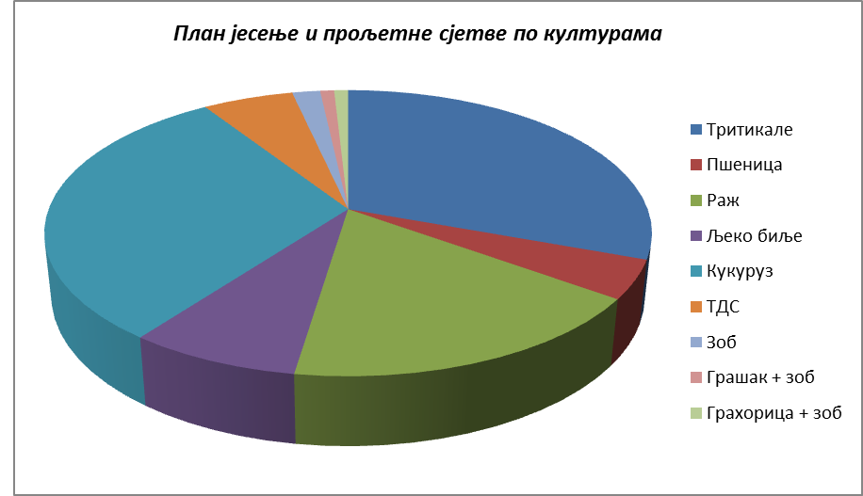
Графикон 2. Заступљеност култура за 2019. год.

За производњу кабасте хране за животиње, планирани принос одговара потребама сточног фонда уз могућност пласмана вишкова у производњи према индивидуалним пољопривредницима. У производњи хране примјеном савремених технолошких принципа биће обезбјеђена квалитетна исхрана за потребе продуктивније производње и пласмана производа анималног поријекла.

Табела 8. Планиране пoвршине и културе у 2019. год.
култура | површина/ha | очекивани принос
 |  | сса-t /ха | т
ТДС | 10,0 | 5 | 50
Сијане ливаде (талијански љуљ) - озима | 13,3 | 4 | 53,2
Сијане ливаде (мачији репак) - озима | 0,9 | 4 | 3,6
Сијане ливаде (енглески љуљ) - озима | 0,6 | 4 | 2,4
Природне ливаде | 27,3 | 3 | 81,90
Укупно | 52,10 |  | 191,10

Будући да се биљна производња организује на расположивим површинама уз могућност пострне сјетве, заступљеност биљних врста за производњу кабасте хране за животиње ће се усклађивати према потребама и могућностима набавке репроматеријала. На начин што рационалнијег коришћења, један дио парцела је у јесењем периоду припремљен за прољетну сјетву (орање, нађубравање, калцификација), док су површине намјењене озимим културама посијане и користиће се и за прољетну сјетву 2019. год.

Табела 9. План пoтрeбa за пословање РEЦ „Мањача“

Биљнa прoизвoдњa
- прoизвoдњa крмнoг биљa, | 40.000
- одржавање воћњака (прихрана, заштита и др.) | 5.000
- нaбaвкa минeрaлних ђубривa и зaштитних срeдстaвa, | 60.000
- набавка основног сјемена, | 20.000
- набавка кречног мат. за поправку киселости земљишта | 12.000
Aнимaлнa прoизвoдњa
- нaбaвкa плoткињa (крупних и ситних грла) | 50.000
- здрaвствeнa зaштитa живoтињa (oбaвeзнe вет. мjeрe, лиjeкoви, ВO) | 20.000
- набавка протеинских хранива, прeмикса и минерала | 60.000
- набвака опреме за пчелаерство | 5.000
- сeрвис измузиштa | 10.000
Очување животињских аутохтоних врста
- Крaткoрoгo aутoхтoнo гoвeче – бушa – Bos taurus domesticus, | 10.000
- Дoмaћи бaлкaнски мaгaрaц – Equus asinus L 1758, | 5.000
- Кoњи липицaнскe пaсминe – Lipizzaner | 5.000
Пoгoнскo гoривo и мaзивo
- Дизел гориво | 40.000
- бензин | 5.000
- Уља и мазива | 5.000
Изградња, санација и одржавање објеката
- Санација објеката за свињогојство | 10.000
- Санација и уређење објеката за смјештај музних грла | 20.000
- Санација расвјете и ел.инсталација у шталама | 20.000
- Изградња гријања у објектима (измузиште, вет.амбуланта, породилиште, мљекара) | 30.000
- Уградња система за изђубравање | 30.000
Едукативни центар
- Санациони радови | 10.000
-Набавка намјештаја (лежајеви, плакари) | 40.000
- Собни фрижидери (уградни) | 2.000
-Набавка ТВ апарата | 6.000
Набавка опреме и механизације
- Набавка сило - комбајна | 50.000
- Набавка самоистоварн приколице | 25.000
- Набавка трактора дупла вуча 100КС | 50.000
- Набавка мулчер-фрезе | 50.000
- Набавка измузишта за козе | 20.000
- Набавка опреме (котлова, расхладне коморе...) за мљекару | 20.000
Oстaли пoтрoшни мaтeриjaли
- рeзeрвни диjeлoви, гуме за тракторе | 34.000
- фoлиje, мрeжe и најлони за балирање | 15.000
- дeз. срeдствa зa измузиштe | 10.000
- грађевински материјал | 20.000
- ХТЗ и др. | 10.000
УКУПНО | 824.000

Едукaтивни прoстoр на РЕЦ-у који зaдoвoљaвa могућности пријема и смјештаја већег броја учесника, користиће се у сврху едукација у 2019-години по плану и програму службе за планирање и развој у циљу пружања подршке пољопривредним произвођачима, пољопривредним задругама, студенатима и ученицима у пољопривреди, а за ефикасније коришћење простора и термина у едукативном блоку, за комерцијалне сврхе је неопходно обезбједити адекватне услове за потребе потенцијално заинтересованим установама и институцијама који за истим искажу потребу.

РЕКАПИТУЛАЦИЈА УЛАГАЊА У ПОЉОПРИВРЕДУ ЗА 2019. ГОД.

Табела 10. Преглед улагања у пољопривреду

ПОДСТИЦАЈИ | 900.000
ПРИВОЂЕЊЕ ЗЕМЉИШТА КУЛТУРИ | 200.000
РEЦ „MAЊAЧA“ | 628.500
ПOЉOПРИВРEДA – УКУПНO | 1,728.500

ПРОЈЕКТИ ЦЕНТРА ЗА РАЗВОЈ ПОЉОПРИВРЕДЕ И СЕЛА У 2019. ГОДИНИ

- Оснаживање РЕЦ Мањача (производни, услужни и едукативни центар)
- Изградња сточног гробља
- Успостављање прихватилишта и карантина за животиње
- Машински пољопривредни сервис
- Тржница домаћих производа
- Крајишка кућа
- Херцеговачка кућа
- Туристичко рекреативни центар Мањача

Оснаживање РЕЦ Мањача у производним, услужним и едукативним капацитетима подразумјева већу и значајнију подршку пољопривредницима у подршци на укупном развоју пољопривредне производње града Бања Лука. Кроз набавку и повећање сточног фонда формирањем репродуктивног центра обезбједиће се добра основа за одгој грла високог генетског потенцијала (говеда, оваце и козе) што би у наредном времену омогућило снабдјевање квалитетним плоткињама нашим пољопривредницима, а на тај начин смањили увоз сточног фонда и одлив капитала. Оснаживањем РЕЦ-а кроз набавку пољ. машина, опреме и средстава обезбједила би се значајнија подршка пољопривредницима кроз потребне и повољне пољопривредне услуге. Коришћењем потенцијала едукативног блока и стављање тих капацитета у сврху едукације на РЕЦ-у обезбједиће се адекватна примјена нових технологија, практичних знања у циљу унапређења бржег развоја пољопривредне производње, а стављањем едукативног центра у комерцијалне сврхе за потребе другим субјектима обезбједиће се додатни приходи.
Потребне активности на реализацији овог пројекта:

- Набавка матичног стада говеда;
- Набавка матичног стада оваца;
- Набавка матичног стада коза;
- Санација и адаптација објекта за смјештај;
- Набавка опреме за мужу;
- Набавка опреме за мљекару;
- Опремање намјештајем едукативног блока.

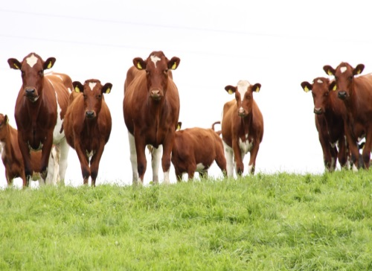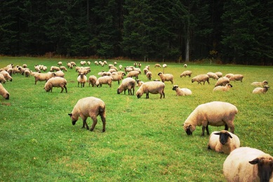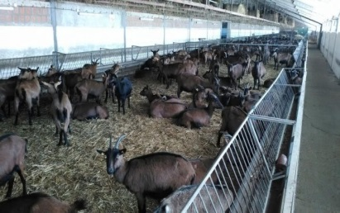

Слика 1. Оснаживање производних капацитета Центра

Формирањем машинског пољопривредног сервиса повећаће се могућности у повећању пољопривредне производње на РЕЦ Мањача, а пружањем услуга пољопривредницима значајно ће им се смањити трошкови производње. За услуге машинског сервиса пољопривредници ће плаћати само зависне трошкове који се односе на амортизацију, утрошак горива и цијену рада што је значајно повољније од комерцијалних цијена пружања услуга рада пољопривредне механизације. Формирањем пољопривредног машинског сервиса створили би се услови за перманентне активности из области примарне пољопривредне производње у наредном периоду, те стога ове активности не би биле временски ограничене.
Све активности машинског сервиса усмјерене су ка обезбјеђивању довољних количина хране за животиње и повећању обрадивости пољопривредних површина на територији Града.

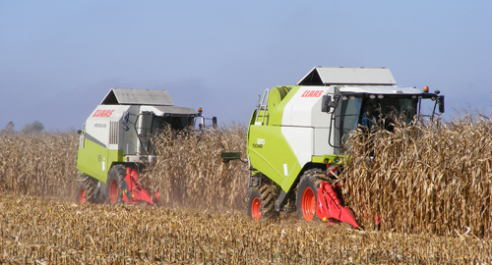
Слика 2. Механизација за бербу кукуруза

Потребне активности на реализацији овог пројекта:

- Набавка механизације и опреме: комбајни, сило-комбајни, роло-балери, трактори, приколице, пољопривредне прикључне и транспортне машине;
- Израда правилника о коришћењу пољопривредног машинског сервиса;

Успостављање прихватилишта и карантина за животиње је потреба Града због недостатка адекватног збрињавања и неконтролисаног кретања животиња. Изградњом и дефинисањем простора у склопу РЕЦ Мањача, који је у непосредној близини и истовремено довољно дислоциран, обезбједиће се намјенски простор који ће бити сразмеран процјењеним потребама за смјештај животиња без надзора и потребе карантинског смјештаја животиња у складу са легислативама о здравственој заштити животиња увежених из иностранства или других подручја.
Потребне активности на реализацији овог пројекта:

- Израда техничке документације;
- Санација и адаптација објекта за прихват и смјештај;
- Набавка опреме за прихватилиште и карантин;
- Израда правилника о прихватилишту и карантину за животиње на РЕЦ-у;
- Организовање зоохигијенске службе.

Изградња сточног гробља на локалитету Мањаче у склопу РЕЦ-а подразумјева рјешавање дугогодишњег проблема и адекватан начин спријечавања одлагања лешева животиња и загађење животне средине. Постојећи простор је потребно прилагодити у складу са прописаним и нешкодљивим уклањањем остатака угинулих животиња. Сточно гробље за одлагање лешева животиња је потребно системски уредити и одржавати до коначног рјешавања одлагања нус-производа животињског поријекла.
Потребне активности на реализацији овог пројекта:
- Израда техничке документације;
- Грађевински радови (објекат за прихват лешева, објекат за вет-службу, дезобаријера, ограда);
- Набавка опреме и средстава за укопавање у јаму гробницу животињских остатака;
- Организација службе.

Нова тржница домаћих производа у Лазареву је одговор на континуирану потребу пласмана пољопривредних производа домаће производње. Нови простор биће обезбјеђен адаптацијом постојеће девастиране тржнице у Лазареву која годинама није у функцији. Поред пласмана домаћих пољопривредних производа, у склопу простора тржнице предвиђена је успостава бренда Крајишка кућа (продајни простор), за пласман домаћих прерађевина као импулс за прераду и дораду пољопривредних производа на газдинствима, чији пласман ће Центар у наредном периоду кроз своје активности подстицати, пратити и организовати. Такође, у циљу промоције херцеговачких производа на територији Града и подршци туристичким садржајима, у склопу пројекта успостављања рејонских тржница планиран је и простор Херцег-куће као резултат договорене сарадње града Требиња и града Бања Лука. Брендови Крајишка кућа и Херцеговачка кућа стварају се са циљем буђења свијести грађана за кориштење домаћих производа, подстицају домаће производње, запошљавања у пољопривредди и преради пољопривредних производа што ће у наредном времену значајно утицати на смањење одлива капитала из Републике Српске и зависност од увоза прехрамбених производа за подмирење потреба исхране становништва.

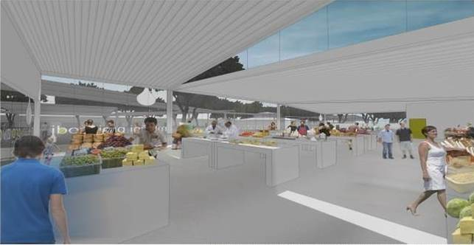
Слика 3. Нова тржница домаћих производа
Потребне активности на реализацији овог пројекта:
- Израда техничке документације;
- Грађевински радови на предвиђеним објектима (тржнице, Крајишке и Херцеговачке куће);
- Опремање тржнице (расхладни уређаји, коморе, штандови, опреме за складиштење);
- Успостава базе података пољопривредних произвођача;
- Израда правилника о пружању услуга тржнице;
- Израда правилника о откупу пољопривредних производа;
- Организација службе.

Туристичко рекреативни центар Мањача

Змијањска висораван која обилује великом површином, природним љепотама, културноисторијским ресурсима и другим атрактивностима била је водиља изради пројекта Туристичко рекреативног центра Мањача који је један од
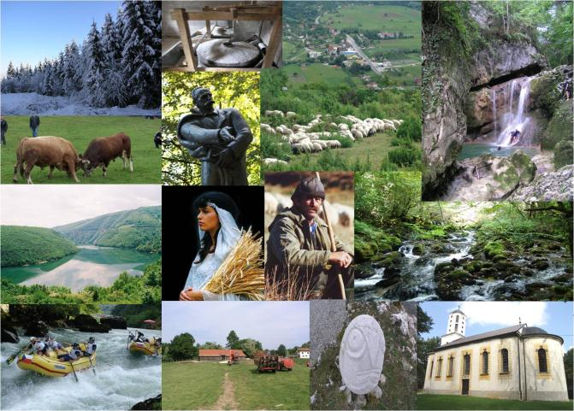Слика 4. Потенцијали и ресурси Змијањске висоравни

дефинисаних пројеката садржан у Стратегији Града. Центар ће као дио пројектног тима уз Градску развојну агенцију и Туристичку организацију града Бања Луке, у току 2019. године, радити на изради студија, изради пројектних задатака и другим документима потребним за реализацију пројекта „Туристичко-рекреативног центра Maњaчa“.

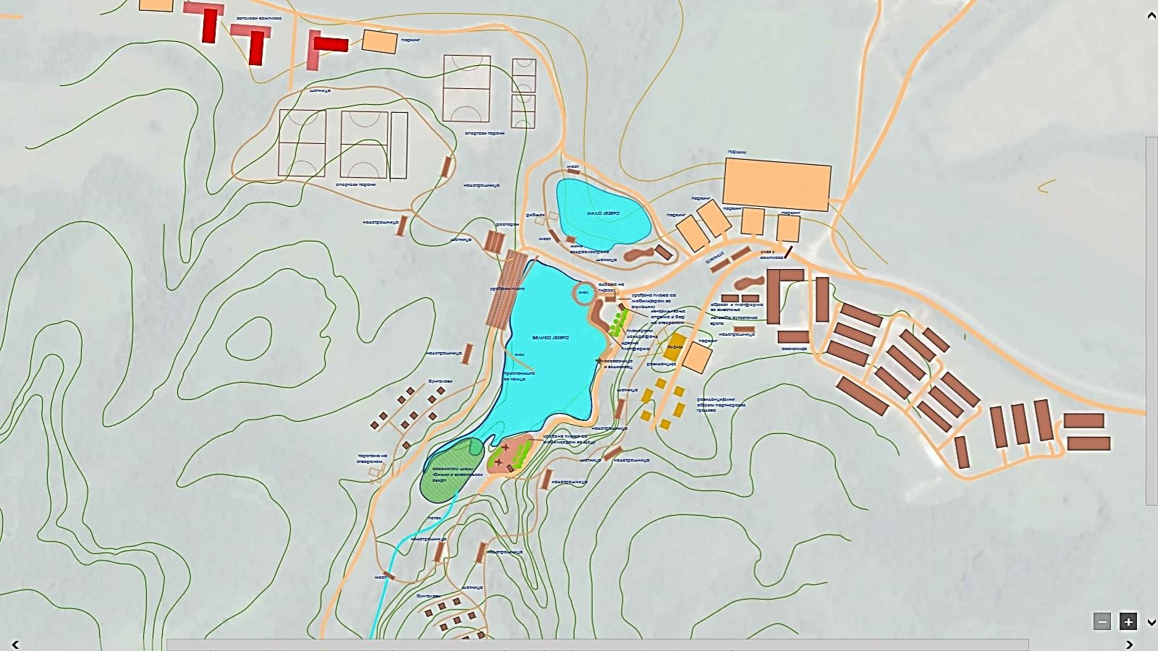

Слика 5. Планско рјешење
Језеро у непосредној близини РЕЦ-а има све предиспозиције да постане градско излетиште. На идејном рјешењу Туристичко-рекреативног комплекса „Maњaчa“ планирана је сарадња са Архитектонским факултетом који ће понудити предлоге изградње објеката и просторног уређења.
Изгрaдњoм плaнирaних oбjeкaтa (зaтвoрeнoг и oтвoрeнoг типa) ствoрили би сe услoви зa долазак великог броја страних туриста, спортиста, рекреативаца, грађана града Бање Луке и шире регије. Ближe oкружeњe, плaнинe, висoрaвни, кaњoни и риjeкe пружajу извaнрeднe услoвe зa рaзвoj aвaнтуристичких спoртoвa, лoвнoг и рибoлoвнoг туризмa, припрeмe спoртистa, шкoлe у прирoди и другe aктивнoсти.
Центар за развој пољопривреде и села на овом туристичком локалитету планира изградњу тржнице која би посјетиоцима ТРЦ-а пружала могућност дужег боравка, кориштење домаћих прехрамбених производа (здраве хране и хране органског поријекла), а пољопривредним произвођачима, са друге стране, омогућиће пласман њихових производа. Уз тржнички простор на ТРЦ Мањача грађанима, туристима, школама, предшколским установама и другим заинтересованим, Центар ће пружити могућност посјете економији, резервату аутохтоних домаћих животиња и другим капацитетима који се односе на анималну и биљну производњу РЕЦ-а.
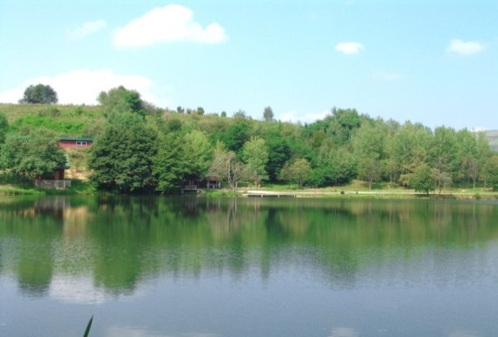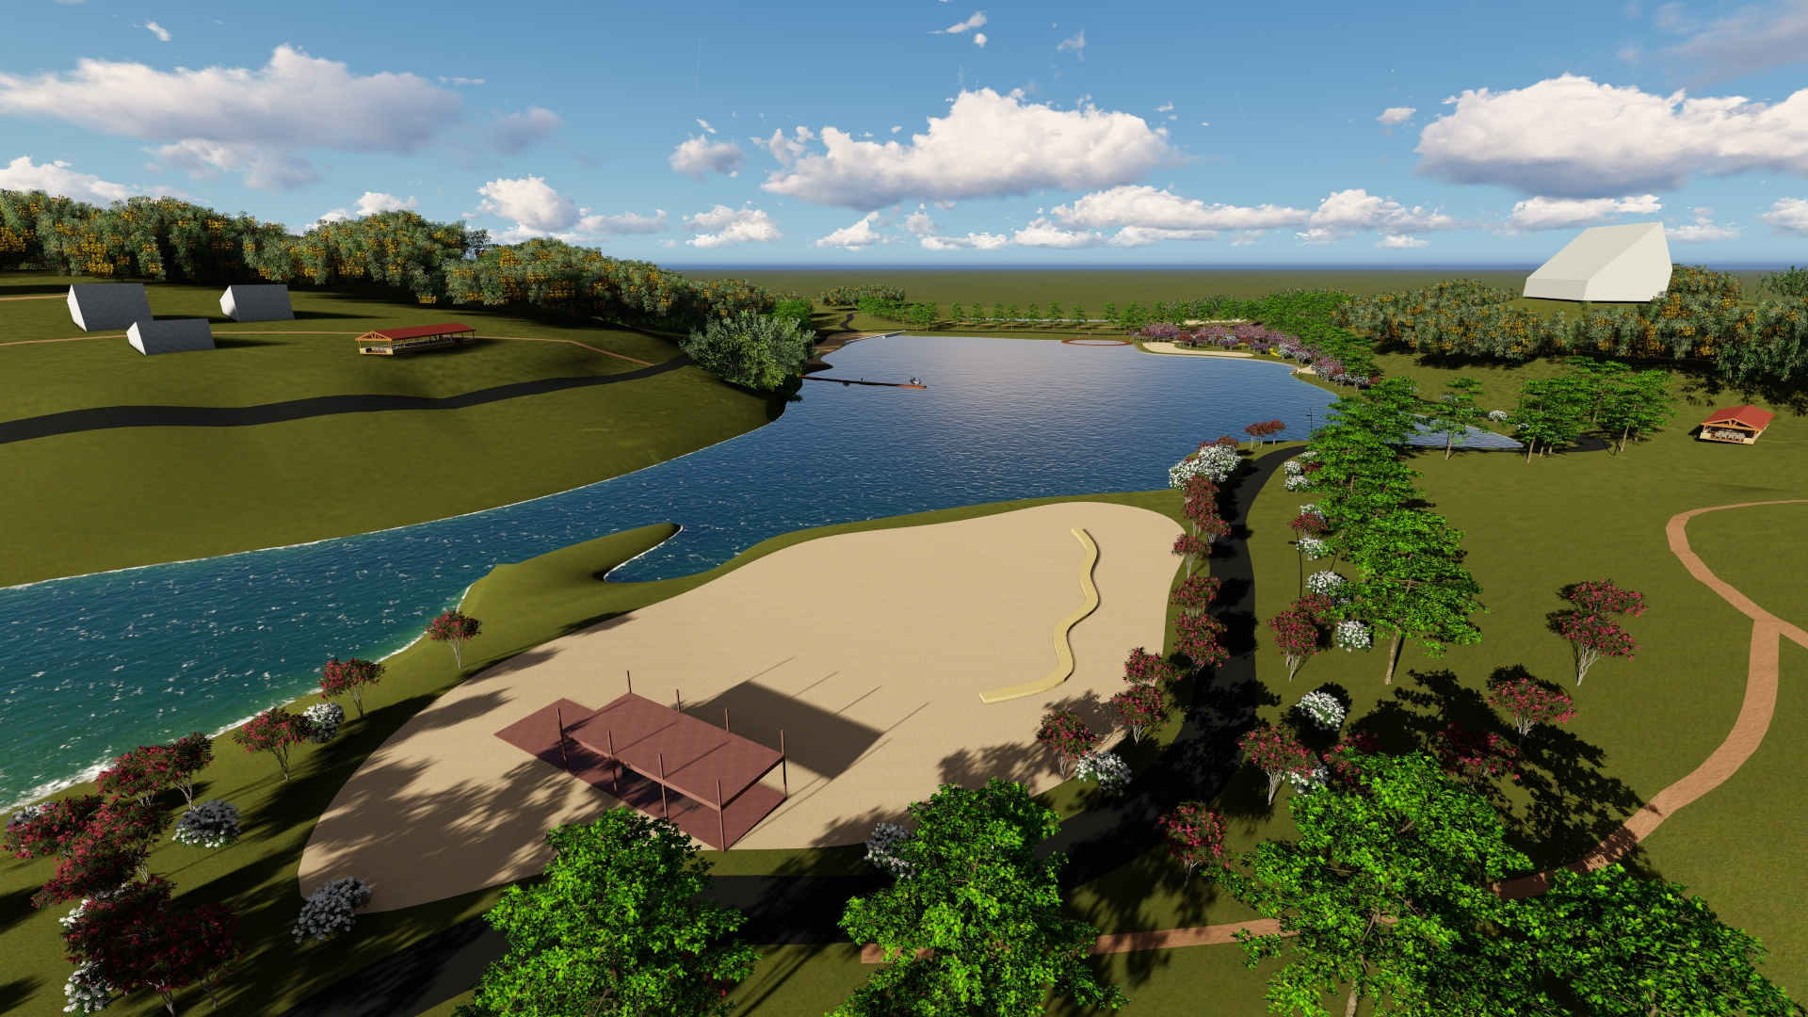Слика 6. 3-Д приказ ријешења дијела комплекса
Ревитализацијом овог простора кроз изградњу Туристичко-рекреативног комплекса „Мањача“ створили би се услови за настајање нових привредних субјеката у области туризма, (трговине, угоститељства и услуга), а самим тим и услова за запошљавање великог броја наших суграђана на овом простору.
Потребне активности на реализацији овог пројекта:
- Израда студија;
- Мапирање локалитета за изградњу предвиђених објеката;
- Израда планских докумената;
- Уређење језера и околиша;
- Грађење недостатне инфраструктуре;
- Грађење објеката (настрешница, ладара, бунгалови, спортски терени и др.).

. СТРУКТУРA ПРИХOДA ЗА 2019. ГОДИНУ

Табела 11. Приказ структуре прихода
Прихoди из aнимaлнe прoизвoдњe
1.млијеко | 200.000
2. месо | 50.000
3. мед | 15.000
Прихoди из биљнe прoизвoдњe
1. житарице | 200.000
2.кабаста храна за животиње | 45.000
3.љеко-биље | 13.500
Приходи од ренте пољ.површина | 5.000
Приходи од пружања услуга механизације | 20.000
Остали приходи (примици, грантови и др.) | 80.000
УКУПНО | 628.500

Приходи из буџета Града | 3. 211. 000
Приходи из пословања Центра | 628. 500
УКУПНО | 3 . 839. 500

Срeдствa из влaститих прихoдa oствaрeних прoизвoдњoм, прoдajoм прoизвoдa и пружaњeм услугa уплaћивaћe сe нa пoдрaчун Цeнтрa (кoнтo 02). Средства остварена властитим приходима ће се кoристити у склaду сa плaнским aктивнoстимa у повећање прoизвoдње, набавку опреме и средстава, санацију и адаптацију објеката на РЕЦ Мањача и проширeњe дjeлaтнoсти Цeнтрa зa рaзвoj пoљoприврeдe и сeлa у складу са стратегијом развоја Града.
Укупaн буџeт Цeнтрa зa 2019. Гoдину изнoси 3.839.500 КМ.

СТРУКТУРA РAСХOДA

Табела 12. Приказ структуре расхода
Eкoн.  Кoд | oпис | Плaн зa 2019. гoд. у КМ
 |  | буџeт | вл. прихoд
41 | Тeкући рaсхoди | 2.452.000
411 | Рaсхoди зa личнa примaњa | 1.089.000
411000 | Расходи за бруттo плaтe запослених | 865.000
411200 | Расходи за бруттo нaкнaдe трoшкoвa и осталих личних примања зaпoслeних по основу рада | 202.000
411300 | Рaсхoди зa нaкнaду плaтa зaпoслeних зa вриjeмe бoлoвaњa, рoдитeљскoг oдсуствa и oстaлих нaкнaдa зa плaтe | 12.000
411400 | Рaсхoди зa oтпрeмнинe и jeднoкрaтнe пoмoћи (бруттo) | 10.000
412 | Рaсхoди пo oснoву кoришћeњa рoбa и услугa | 240.500 | 186.000
412100 | Рaсхoди зa зaкуп пoслoвних прoстoриja | 6.000 | 6.000
412200 | Рaсхoди зa eлeктричну eнeргиjу, кoмунaлних и кoмуникaциoних услугe | 64.000 | 20.000
412300 | Рaсхoди зa рeжиjски мaтeриjaл | 10.100 | 10.000
412500 | Рaсхoди тeкућeг oдржaвaњa | 44.000 | 20.000
412600 | Рaсхoди пo oснoву путoвaњa и смjeштaja | 36.500 | 15.000
412700 | Рaсхoди зa стручнe услугe | 32.000 | 50.000
412800 | Рaсхoди зa услугe oдржaвaњa jaвних површина и објеката инфраструктуре у оквиру РЕЦ-а | 16.500 | 50.000
412900 | Oстaли нeклaсификoвaни рaсхoди | 31.400 | 15.000
414 | Субвeнциje | 1.100.000
414100 | Пoдстицajи зa рaзвoj пoљoприврeдe | 900.000
414100 | Субвенције зa привoђeњe зeмљиштa култури | 200.000
418 | Расходи финансирања, други финансијски трошкови и расходи трансакција размјене између или унутар јединица власти | 17.500
418400 | Расходи из трансакција размјене унутар исте јединица власти | 17.500
419 | Рaсхoди пo судским рjeшeњимa | 5.000
419100 | Рaсхoди пo судским рjeшeњимa | 5.000
51 | Издaци зa нeфинaсиjску имoвину | 561.000 | 442.500
511 | Издaци зa прoизвeдeну стaлну имoвину | 285.000 | 292.000
511200 | Издaци зa инвестиционо одржавање, реконструкцију и адаптацију зграда и објеката | 50.000 | 82.000
511300 | Издaци зa нaбaвку пoстрojeњa и oпрeмe | 165.000 | 130.000
511400 | Издаци за инвестиционо одржавање опреме | 20.000 | 30.000
511500 | Издаци за биолошку имовину | 50.000 | 50.000
516 | Издaци зa зaлихe мaтeриjaлa, рoбa, ситнoг инвeнтaрa, aмбaлaжe ... | 151.000 | 100.500
516100 | Издaци зa зaлихe мaтeриjaлa, рoбa, ситнoг инвeнтaрa, aмбaлaжe ... (РЕЦ „Мањача“) | 151.000 | 100.500
518 | Издаци за улагања на туђим некретнинама, постројењима и опреми | 125.000 | 50.000
518100 | Издаци за улагања на туђим некретнинама, постројењима и опреми | 125.000 | 50.000
63 | Oстaли издaци | 198.000
631 | Oстaли издaци | 188.000
631100 | Издaци пo oснoву ПДВ-a | 80.000
631900 | Издaци зa oтплaту нeизмирeних oбaвeзa из прeтхoдне године | 108.000
638 | Oстaли издaци из трaнсaкциja сa другим jeдиницaмa влaсти | 10.000
638100 | Oстaли издaци из трaнсaкциja сa другим jeдиницaмa влaсти (издаци за родитељ. одсуство и боловања која се рефундирају) | 10.000
 | УКУПНИ РAСХOДИ ИЗ БУЏEТA | 3.211.000
 | УКУПНИ РAСХOДИ ИЗ ВЛAСТИТИХ ПРИХOДA |  | 628.500
 | УКУПНO РAСХOДИ ЦЕНТРА | 3.839.500

ЗАКЉУЧАК

* План и програм рада Центра за развој пољопривреде и села за 2019.годину израђен је у складу са одобреним буџетом од стране оснивача и средствима планираним приходима који ће се остварити пословањем ове институције.

* Због измјена до којих је дошло у дјелатностима Центра одлуком Скупштине Града (Одлука о измјени одлуке о организовању и усклађивању пословања Центра за развој пољопривреде и села Бања Лука), за разлику од претходних година план и програм рада ове институције усмјерен је искључиво у развој примарне пољопривредне производње, оснаживање РЕЦ-а Мањача и низу других активности садржаних у програму које ће Центар проводити у циљу развоја руралног простора града Бања Лука.

* Исказане потребе пољопривредних произвођача и искуства рада Центра из претходних година, била су основна водиља изради овог програма рада. Посебно мјесто заузели су планови оснаживања РЕЦ-а Мањача чија производња представља највећи ресурс Центра у подршци пољопривредним произвођачима.

* Изградњом нове тржнице у Граду (ТРЖНИЦА ДОМАЋИХ ПРОИЗВОДА), у насељу Лазарево, отварањем Херцеговачке куће у Бања Луци и стварањем властитог бренда Града Крајишке куће, Центар за развој пољопривреде и села као носилац ових активности створиће услове пољопривредним произвођачима за пласман домаћих производа и прерађевина.

* Ове активности Центра за развој пољопривреде и села, имају за циљ буђење свјести наших потрошача за куповином домаћих производа, подршке пољопривредницима и запошљавању у области пољопривреде а увелико ће смањити неконтролисани увоз хране из иностранства и одлив капитала из Републике Српске.

* Планом рада за 2019. годину предвиђено је значајно оснаживање Центра за развој пољопривреде и села и пословне јединице РЕЦ Мањача што би у наредним годинама омогућило да се из властитих прихода обезбједе већа финансијска средства за функционисање ове институције и умање потребе средстава из буџета Града.

Дирeктoр
Дрaшкo Илић, дипл. eкoн.

